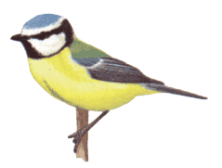

LES OISEAUX DE NOS CHAMPAGNES

Sommaire :

Table des matières
1Les petits oiseaux 4
1.1Le rouge-gorge 4
1.2Le bec croisé des sapins 6
1.3La mésange bleue 9
1.4La mésange charbonnière 11
1.5Le pinson des arbres 13
2LES CANARDS 15
2.1 Le canard colvert 15
2.2Le canard souchet 19
3LES CHOUETTES 21
3.1La chouette chevêche 21
3.2La chouette effraie 23
3.3La chouette hulotte 26

Index des illustrations
Illustration 1: Le rouge-gorge 5
Illustration 2: Le bec croisé des sapins 8
Illustration 3: La mésange bleue 10
Illustration 4: La mésange charbonnière 12
Illustration 5: Le pinson des arbres 14
Illustration 6: Le canard colvert 18
Illustration 7: Le canard souchet 20
Illustration 8: La chouette chevêche 22
Illustration 9: La chouette effraie 25

Index des Dessin
Dessin 1: Le rouge-gorge 4
Dessin 2: Le bec croisé des sapins 6
Dessin 3: La mésange bleue 9
Dessin 4: La mésange charbonnière 11
Dessin 5: Le pinson des arbres 13
Dessin 6: Le canard colvert 15
Dessin 7: Le canard souchet 19
Dessin 8: La chouette chevêche 21
Dessin 9: La chouette effraie 23
Dessin 10: La chouette hulotte 26
Dessin 11: La chouette hulotte 29

Index des tableaux
Tableau 1: Reproduction canard colvert 18
Tableau 2: Reproduction canard colvert 2 19
Tableau 3: Reproduction chouette effraie 28
Tableau 4: Reproduction chouette effraie 2 28
Tableau 5: Reproduction chouette hulotte 32
Tableau 6: Reproduction chouette hulotte 2 33

  - Les petits oiseaux

    - Le rouge-gorge

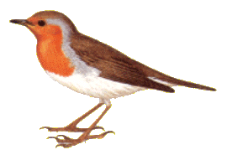Dessin 1: Le rouge-gorge
- Aspect

Le mâle et la femelle sont presque identiques, avec une couronne, des ailes, le dessus et la queue de couleur brune, une bande grise sur les côtés de la gorge, un ventre blanc et la fameuse « gorge rouge », plus précisément de couleur orange foncé. L'identification des jeunes peut se révéler difficile, car il leur manque la tache rouge et ils présentent un plumage brun tacheté.
Le rouge-gorge est légèrement plus petit qu'un moineau, il est rondelet et haut sur pattes, ses grands yeux noirs sont également caractéristiques.

- Comportement

Sa nature peu farouche et son plumage attractif l'ont rendu populaire chez des générations de jardiniers; en réalité le rouge-gorge fait partie d'une espèce d'oiseau très agressive, et certains mâles se battent parfois à mort pour défendre leur territoire. Présent dans presque chaque jardin, c'est l'un des oiseaux les moins sauvages, cherchant sa nourriture à proximité des humains en train de jardiner. Il ira jusqu'à venir se nourrir de proies vivantes, comme des vers de terre ou des vers de farine, présentés à la main. Si l'hiver est rude, il deviendra encore plus familier, car le manque de nourriture provoqué par la neige et la glace le rend très vulnérable.
Le rouge-gorge défend un territoire à longueur d'année, sauf durant la mue et si l'hiver est très froid. En hiver, les femelles occupent et défendent aussi un territoire. Celui-ci leur est nécessaire non seulement pour nicher, mais aussi pour garantir une source suffisante de nourriture. Un rouge-gorge sans territoire meurt au bout de quelques semaines. C'est pourquoi cet espace est défendu avec une telle énergie. En général, il suffit que le propriétaire exhibe son plastron rouge pour que l'intrus recule, mais il peut arriver que la lutte s'engage et les combats s'achèvent parfois par la mort de l'un des adversaires.
À l'opposé de nombreux autres oiseaux, le rouge-gorge vit en solitaire pendant l'automne et l'hiver mâle et femelle restant sur leur territoire hivernal respectif avec comme résultat qu'ils continuent à chanter même en hiver.
Le rouge-gorge semble bien voir dans l'obscurité, car il est encore actif le soir quand il n'y a plus de lumière.

- Habitat

C'est surtout en hiver que le rouge-gorge vient dans les jardins des villes et des villages. À la belle saison, il habite les bois et les forêts ou le bocage dans les haies, les boqueteaux et sous-bois denses. Dans certaines régions, les rouges-gorges restent toute l'année près de l'homme. Ce petit oiseau passe la nuit sur un buisson touffu, un lierre, parfois dans un nichoir.

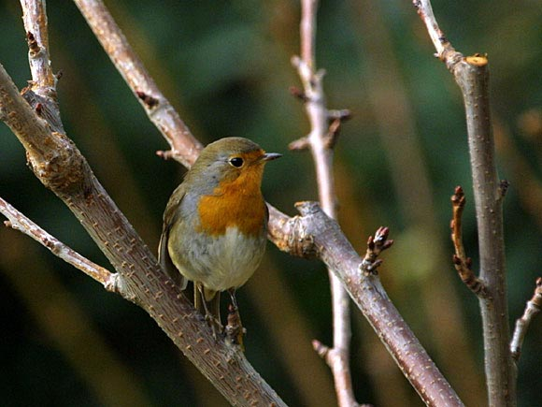Illustration 1: Le rouge-gorge
    - Le bec croisé des sapins

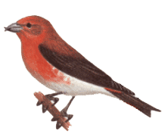Dessin 2: Le bec croisé des sapins
- Aspect

Espèce typique des forêts de conifères, le bec-croisé des sapins à une taille légèrement supérieure à celle du Moineau domestique. La poitrine du mâle est rouge brique, celle de la femelle vert olive sauf le croupion et le dessous qui est jaunâtre ; les jeunes sont vert-gris très rayés. Le bec-croisé des sapins n'a pas de barre alaire et a une queue courte et fourchue. Mais c'est un oiseau qui est surtout remarquable par son bec unique aux deux mandibules croisées, visibles à petite distance, qui lui permettent d'extraire les graines des cônes de pin.

- Comportement

Le bec-croisé des sapins escalade les branches à la manière des perroquets, arrachant les cônes des pins et des mélèzes. Le pin protège ses graines en les insérant entre les écailles d'un cône. En vieillissant, le cône devient dur et ligneux et les graines tombent au sol où elles servent de pâture aux souris, aux écureuils et à de nombreuses espèces d'oiseaux. Si toutefois un bec-croisé ne les a pas récoltés avant ! Les mandibules de cet oiseau sont croisées à la pointe. Il tient le cône dans une patte, arrache les écailles et extrait les graines. La pointe de la mandibule inférieure qui se trouve incurvée vers le haut écarte les écailles et l'oiseau peut soit accrocher les graines avec sa mandibule supérieure et les tirer à lui soit les ramasser avec sa langue. Il travaille avec une telle vitesse et une telle dextérité qu'il est difficile d'analyser exactement comment il s'y prend. Il est toutefois certain que sans ses mandibules croisées, cet oiseau ne réussirait jamais à extraire les graines d'un cône fermé. Il peut transporter des cônes pesant 30 grammes. Silencieux quand il décortique les cônes d'épicéas : on entend seulement le bruit des cônes tombant au sol après le décorticage de l'oiseau. Comme bien des outils spécialisés, ce bec a toutefois des limites : un bec-croisé ne peut plus récolter des graines au sol comme le font les autres oiseaux.
La fructification des épicéas ne se produisant pas toujours simultanément partout, le bec-croisé peut nicher en toutes saisons (mais surtout au printemps). Ils s'adaptent aux saisons de mûrissement des graines. Le nombre de jeunes élevés dépend de la productivité des pins. Il apprécie l'eau et les baignades. Oiseau pas très craintif, le bec-croisé s'observe ordinairement en petits groupes, mais aussi en troupes de plusieurs dizaines d'oiseaux. Certaines années, quand les effectifs des populations scandinaves et russes sont très importants mais que les cônes sont peu nombreux, on observe un exode migratoire vers l'Europe de l'ouest. Lors de ces invasions, les oiseaux arrivent à partir de l'été en général et peuvent rester plusieurs mois, jusqu'à leur départ très discret. Les becs-croisés peuvent même s'établir pour nicher durant quelques saisons si les conditions sont favorables. En France, lors des grandes invasions, les becs-croisés atteignent la Bretagne.

- Habitat

Principalement dans les régions montagneuses pourvues d'épicéas ou de sapins et dans certaines régions de plaine où il niche. Ailleurs, on peut le rencontrer seulement pendant les « invasions » qui se produisent irrégulièrement (par exemple en 1953, 1963-1964, 1974-1975). Au cours des invasions peut être rencontré partout où il y a des arbres, jardins, parcs, bois, allées, vergers.

- Aire de répartition

En Belgique (Ardennes), en Suisse (Jura, les Alpes), en France (montagnes et Corse).

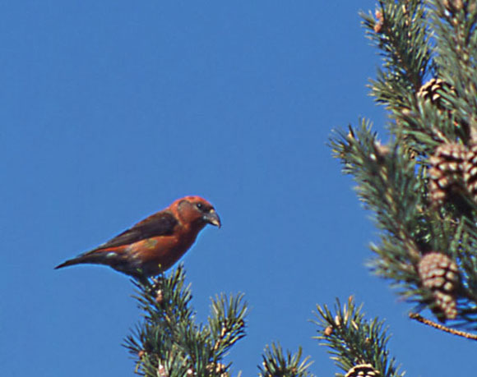Illustration 2: Le bec croisé des sapins

    - La mésange bleue

Dessin 3: La mésange bleue
- Aspect

C'est la mésange la plus commune et la seule espèce d'Europe occidentale qui soit bleue. Elle est plus petite et plus ronde que la mésange charbonnière, avec un bec plus court. En fait, le bleu se limite à la couronne, aux ailes et à la queue, le reste du dessus ayant une couleur verdâtre. Le dessous est jaune citron, avec une raie noire séparant la poitrine et le ventre. Les joues sont blanches, entourées par une fine rayure bleu foncé traversant l'oeil. La femelle et les jeunes présentent des couleurs un peu plus ternes.

- Comportement

Ce sont de véritables acrobates. Les mésanges bleues recherchent souvent leur nourriture suspendue à de fines branches, c'est pourquoi elles préfèrent les boules ou les anneaux de graisse. Malgré leur taille modeste, elles sont très batailleuses et généralement très agressives et elles n'hésitent pas à chasser de la mangeoire des espèces de même taille qu'elles, telles les mésanges noires ou nonnette. Quelquefois, elles osent même se mesurer à la mésange charbonnière pourtant plus grande. La mésange bleue menace les autres oiseaux en gonflant son plumage, ce qui la fait paraître plus grosse. Elles voyagent en troupes éparses en hiver, se disputant parfois pour se poser sur les distributeurs de graines et de noisettes disposés pour elles. Outre sa formidable capacité, propre à la famille des mésanges, d'ouvrir les graines en martelant leur coque, la mésange bleue se distingue par une autre méthode : elle incise la coque grâce à son bec tranchant et picore la graine morceau par morceau. En marquant des mésanges bleues, on s'est aperçu que plus d'une centaine pouvait se succéder dans un jardin, même si on n'en voit que quelques-unes à un moment donné.

- Habitat

Elles vivent en ville ou dans la campagne et plus longtemps en ville qu'en milieu rural, mais elles y élèvent moins de jeunes car les chenilles y sont plus rares. Elles sont fréquentes dans les bois de feuillus ou mixtes, les parcs et les jardins. On trouve les plus grandes densités dans les forêts de chêne. Elles évitent les forêts de résineux. On ne la trouve pas au-delà de 1500 mètres d'altitude.

- Aire de répartition

Elle est répandue dans toute l'Europe, exceptée dans le Grand Nord.

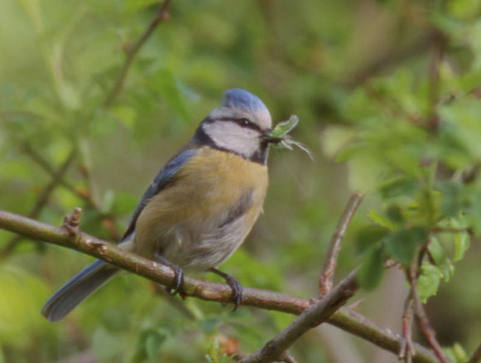Illustration 3: La mésange bleue
    - La mésange charbonnière

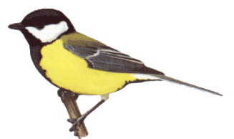Dessin 4: La mésange charbonnière
- Aspect

Presque aussi grande qu'un moineau domestique, c'est la plus grande des mésanges d'Europe. On la reconnaît essentiellement à sa tête noire contrastant avec des joues blanches et à son ventre jaune orné d'une raie médiane noire. Chez les mâles, cette raie se prolonge jusqu'à la queue. Chez la femelle, cette raie est plus terne et plus fine et s'arrête sur l'abdomen. Sachant cela, vous constaterez qu'il y a plus de mâles sur les mangeoires. Le dessus est vert olive, tirant vers le bleu sur les ailes et la queue et une petite barre blanche sur les ailes. Les petits donnent l'impression d'être plus ramassés, avec des joues jaunes.

- Comportement

Très commune dans les jardins, la mésange charbonnière est plus grande et moins agile que les autres mésanges. C'est un oiseau agressif, qui dominera souvent ses cousins plus petits près des mangeoires
À la mangeoire, il est possible d'observer les différents comportements de la mésange charbonnière : généralement un premier individu s'approche, se repère rapidement, picore furtivement une graine puis disparaît aussitôt. À peine une mésange charbonnière a-t-elle abordé la mangeoire qu'une autre se pose aussitôt pour s'emparer d'une graine. Dès que deux charbonnières se retrouvent ensemble sur la mangeoire, l'individu dominé disparaît au profit du dominant; en général, les mâles dominants apparaissent et se servent avant les femelles.
On peut observer facilement le comportement adopté par une mésange charbonnière avec la graine dont elle s'est emparée : tout d'abord elle s'envole vers une branche. Elle cale ensuite la graine entre ses doigts et commence à marteler de puissants coups de bec jusqu'à ce qu'elle perce un petit trou dans la coque
Si une mangeoire se trouve dans le territoire d'un mâle, celui-ci houspillera les autres charbonnières, qui pourront manger à condition de ne pas avoir d'autres prétentions.
Moins agile que les autres mésanges, elle passe beaucoup de temps par terre.

- Habitat

La mésange charbonnière est à l'origine une espèce des régions boisées, mais elle s'est rapidement adaptée à la vie des jardins, se reproduisant facilement dans les nichoirs artificiels
La mésange charbonnière se rencontre toute l'année dans le jardin; on la rencontre même au centre des grandes villes pour autant qu'elle y trouve quelques arbres ou arbustes. C'est dans les parcs et les bosquets mixtes qu'elle atteint les plus grandes densités. Elle est en revanche plus rare dans les bois de conifères plus touffus. L'hiver certaines de celles qui vivent en zones rurales partent à la recherche de nourriture vers les jardins.

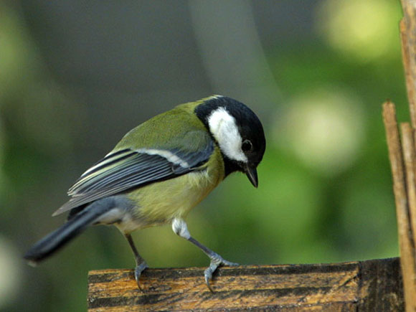Illustration 4: La mésange charbonnière
    - Le pinson des arbres

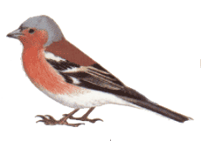Dessin 5: Le pinson des arbres
- Aspect

C'est aussi l'un des plus communs de nos oiseaux de jardin. De la taille d'un moineau, il est facilement reconnaissable à la double barre alaire blanche et aux rectrices externes blanches de la queue, surtout visible en vol. C'est un oiseau particulièrement coloré, le mâle se distingue par le haut de la tête et la nuque bleu cendré, le dessous orange-rosé et les bandes alaires blanches et le croupion verdâtre.
La femelle du pinson ressemble énormément à la femelle du moineau domestique, mais peut être différenciée par sa bande alaire blanche et son bec conique et tranchant. Comme pour le mâle, on voit son croupion verdâtre en vol.

- Comportement

Arboricoles, ils fréquentent les arbres et les haies dans les jardins. Ils forment des bandes en hiver pour se nourrir dans les champs dénudés. Ils utilisent les mangeoires lorsqu'elles ne sont pas squattées par les moineaux domestiques. Le mâle établit un territoire autour d'un grand arbre où il établit son poste de chant. En hiver, le pinson des arbres passe des zones boisées où il s'est reproduit vers les zones agricoles, se déplaçant souvent en compagnie de moineaux, de bruants et d'autres variétés de pinsons.
Même sur les aires de nourrissage propices, ces oiseaux n'apparaissent qu'en nombre restreint; ce sont surtout des mâles sur leur territoire de reproduction. Ils sont assez farouches, craignant non seulement les humains mais aussi la plupart des autres oiseaux. Ils se nourrissent plus au sol que les autres fringilles et on les voit souvent chercher de la nourriture par terre, sous la mangeoire; ils trottinent avec des mouvements saccadés de la tête et picorent les graines que les autres oiseaux ont laissé tomber de la mangeoire. On les voit souvent associés avec les pinsons du nord. Les pinsons des arbres préfèrent souvent se tenir en bordure d'un groupe d'oiseaux afin de pouvoir s'enfuir rapidement en cas de danger.

- Habitat

Le pinson des arbres est oiseau commun que l'on retrouve abondamment dans les milieux boisés de tous les types, dans les haies, les bosquets, les terres agricoles, les parcs et les jardins publics ou privés.
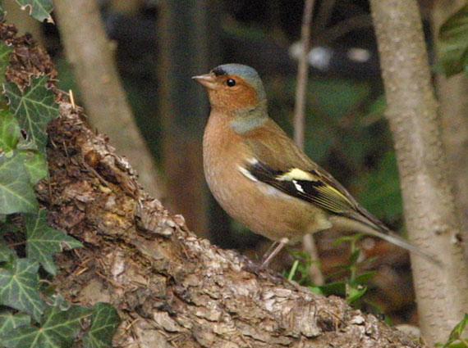Illustration 5: Le pinson des arbres
  - LES CANARDS

    - Le canard colvert

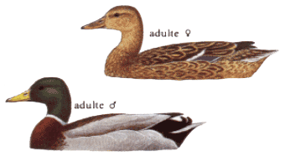Dessin 6: Le canard colvert
- Aspect

Le mâle et la femelle ont un plumage différent. Les mâles sont beaucoup plus colorés. En plumage nuptial, le mâle se caractérise par la tête et le cou vert brillant, le collier blanc, la poitrine brune, le dessous gris perle et le bec jaune. Le reste du plumage est gris-brun, avec du noir sous la queue. Comme pour beaucoup d'espèces de canards, le plumage de la femelle colvert est d'un brun moucheté assez terne, ce qui lui permet d'être très peu voyante sur le nid lorsqu'elle couve et d'éviter de tomber entre les griffes de certains prédateurs comme le renard. Les femelles ont aussi une couronne plus foncée et des traits foncés à travers les yeux, un bec jaune pâle et un miroir alaire bleu ou violet, bordé de noir et blanc comme chez le mâle (speculum). Après avoir accompagné la femelle au nid, le mâle revêt un plumage « d'éclipse », tacheté comme celui de la cane. Les canards perdent leurs rémiges rapidement et ne peuvent pas voler pendant plusieurs semaines. Comme la plupart des canards, sa période de mue se situe en hiver. Facilement confondu avec les canards chipeau et pilet, le canard colvert en diffère par son bec plus épais et son miroir alaire bleu.

- Comportement

C'est le « canard sauvage » le plus commun et le plus répandu dans toute l'Europe. Canard de surface, il cherche sa nourriture dans les eaux peu profondes en y plongeant uniquement la tête. On dit qu'il « barbote ». Habitant des eaux froides, le colvert est souvent observé en zone urbaine et fréquente les jardins qui disposent d'une mare (ou d'eau à proximité) et d'une végétation dense pour nicher. Il s'établit parfois sur des mares plus grandes, pour se nourrir et, s'il n'est pas dérangé, il niche même dans les jardins.
En hiver, les colverts s'observent souvent par couples ou en troupes et envahissent en grand nombre les plans d'eau des parcs ; c'est l'occasion idéale d'observer les parades nuptiales exécutées par les mâles. C'est la femelle qui s'occupe du nid qu'elle recouvre avec des duvets quand elle va manger. Les œufs éclosent simultanément et les canetons quittent le nid avant d'avoir un jour. Après leur naissance, les petits savent nager immédiatement et pour conduire ses canetons à l'eau, la femelle traverse parfois les routes. Ancêtre de la plupart des canards domestiques, le canard colvert sauvage s'accouple fréquemment avec d'autres espèces, d'où la présence, dans les parcs et sur les étangs, de nombreux hybrides présentant des caractéristiques différentes.

- Habitat

On le rencontre sur toutes les eaux calmes, sur les lacs, les étangs, les fleuves, dans les marais et les baies abritées, y compris sur les plans d'eau au milieu des grandes villes. Il vit du niveau de la mer jusqu'à 2 000 m d'altitude.

- Aire de répartition

Largement répandu dans toute l'Europe.

- Reproduction

Période de nidification | mars à août
Nombre de couvaisons | Une couvée
Nombre d'œufs | 8 à 12 œufs vert grisâtre
Incubation | 27 à 28 jours (femelle)
Tableau 1: Reproduction canard colvert

Nid :Généralement au sol, composé de feuilles et d'herbes, construit dans la végétation épaisse, mais parfois dans un trou d'arbre ou dans un nichoir.

Type de nichoir : cageot ou un grand panier à chat dans les sites de nidification connus. Autrement, une simple dépression dans le sol, bordée de quelques petites bûches et abritée sous des branches d'épicéa. Le meilleur emplacement est probablement un radeau ou un îlot, où ils sont hors de la portée des renards et des rats.

Nichoir alternatif : à partir de quelques chutes de bois, fabriquez une boîte de 300 x 300 x 230 mm. Garnissez d'une couche de 25 à 50 mm de copeaux de bois. Creusez une galerie d'une longueur approximative de 300 mm conduisant à un trou d'entrée de 150 mm de côté. Cette galerie d'accès sert à décourager les corvidés. Aménagez une pente douce entre l'entrée du tunnel et le sol. Cette facilité d'accès est importante pour le confort du canard, mais également pour que les canetons puissent regagner le nichoir durant la nuit, plus spécialement par temps froid. Le colvert aime pouvoir observer le monde extérieur depuis son nichoir. Aménagez dès lors une fente horizontale dans les parois latérales.
Les nichoirs délaissés par les canards sont parfois "squattés" par les Poules d'eau.

Jeunes | nidifuges
Envol | 50 à 60 jours
Émancipation | dès l'envol
Taux de survie | 52 %
Tableau 2: Reproduction canard colvert 2

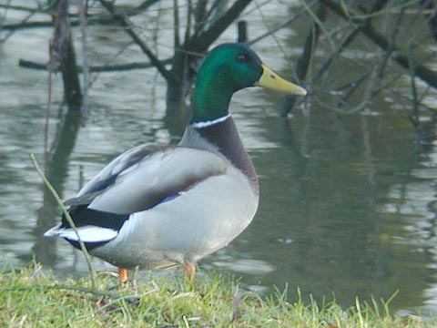Illustration 6: Le canard colvert

    - Le canard souchet

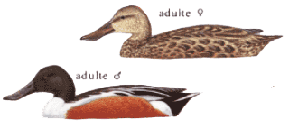Dessin 7: Le canard souchet
- Aspect

Canard de taille moyenne, le Souchet est reconnaissable par sa tête aplatie, son cou court et surtout par son bec large et massif en forme de spatule. Son bec fait office de tamis pour filtrer les eaux de surface ou la vase molle pour obtenir de petits invertébrés et des graines. En plumage nuptial, le mâle ne peut être confondu. Il arbore alors une poitrine blanche, des flancs brun-rouge, un ventre et une tête de couleur verte. Sa poitrine blanche du mâle est un trait distinctif. En vol, ses ailes montrent des couvertures sus-alaires bleu clair et un miroir vert avec bord antérieur blanc. Le mâle adulte en éclipse ressemble à la femelle adulte, mais ses flancs et son ventre sont plus rouille, sa tête est plus foncée et ses couvertures sus-alaires bleu clair.
La femelle ressemble à toutes les femelles des canards de surface, mais c'est surtout la forme caractéristique de son bec, fort et aplati, qui permet de la différencier des autres canards femelles.
Sa poitrine brun foncé contraste avec le dessous blanc des ailes. Elle présente un miroir gris verdâtre terne sans bord postérieur blanc et l'avant de ses ailes est gris clair non pur. Les juvéniles ressemblent à la femelle adulte mais la calotte et l'arrière du cou sont plus foncés et le ventre est un peu plus clair.

- Comportement

Lorsqu'il nage, le Canard souchet tient le bec incliné vers le bas. Il se rencontre souvent en petites troupes, parfois composées uniquement de mâles.

- Habitat

En été, il est présent surtout sur les lacs, les étangs marécageux à végétation fournie et dans les marais inondés avec assez d'eau libre. L'espèce niche en eau peu profonde. En hiver, on le rencontre sur les étangs, les lagunes littorales et les estuaires.

- Aire de répartition

Il niche en zone tempérée en Eurasie et en Amérique du Nord. En Europe, il niche de l'Islande aux îles Britanniques, de la Scandinavie à la Russie et jusqu'en France et en Ukraine. Il hiverne au sud et à l'ouest de ces régions.

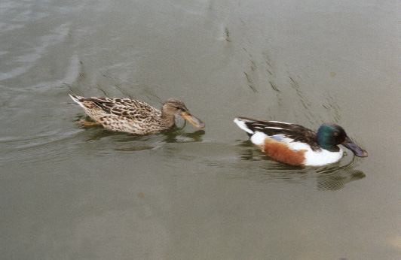Illustration 7: Le canard souchet

  - LES CHOUETTES

    - La chouette chevêche

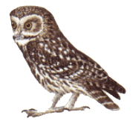Dessin 8: La chouette chevêche
- Aspect

Espèce typiquement méditerranéenne, mais introduit au XIXe siècle par des aristocrates anglais, la chouette chevêche s'est répandue dans presque toute l'Europe (sauf dans le Nord). Elle a réussi à s'acclimater même dans des régions de moyenne altitude où règnent des hivers rigoureux. Cependant la raréfaction des arbres creux et crevassés explique en partie la régression actuelle de l'espèce.
C'est la plus petite dans la famille des hiboux. À peine aussi longue qu'une grive, elle mesure la moitié de la taille de la hulotte. Sa petite taille, son plumage tacheté et ses yeux dorés brillants lui donnent l'apparence d'un petit hibou et permettent une identification assez facile De couleur gris-brun, avec des taches blanches très vives sur le dos, les ailes et la partie inférieure et de fines stries blanches sur la calotte. La face est pâle, avec un masque typique et des yeux dorés, fixes. Les pattes sont longues et recouvertes de plumes. Son vol est ondulé, découvrant la tête large, le corps trapu et les ailes arrondies.

- Comportement

Les chevêches sont surtout actives de nuit, mais il leur arrive aussi de chasser à la tombée du jour et à l'aube. Elle épie ses victimes du haut un poteau de clôture ou d'une branche d'arbre. Inquiètes, ou curieuses, elles s'agitent de haut en bas sur leurs pattes. Elles peuvent tourner leur tête de 180°. Son vol ondulé rappelle celui du pic vert
Les petits de la chevêche quittent le nid après 4 à 5 jours, mais ne prennent leur envol que 3 semaines plus tard; ils restent encore avec les parents par la suite, pendant quelque temps.

- Habitat

À la campagne, la chouette chevêche fréquente les vergers et les grands jardins et elle se rencontre parfois dans les jardins ou à proximité des fermes.
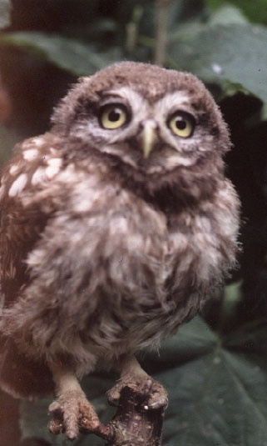Illustration 8: La chouette chevêche

    - La chouette effraie

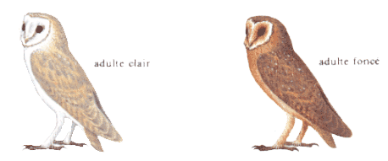Dessin 9: La chouette effraie
- Aspect

La chouette effraie est un oiseau de taille moyenne, au plumage très pâle, apparaissant blanc en vol. La partie supérieure est beige orangé et gris, délicatement parsemée de taches bleuâtres. La partie inférieure et le dessous des ailes sont blancs. Le motif de la face présente la forme d'un cœur très caractéristique, avec des yeux noirs perçants regardant de face. Portée en vol par de grandes ailes arrondies, tendues en « V » quand elle descend au sol à la recherche de nourriture.

- Comportement

La chouette effraie est un oiseau essentiellement nocturne, commençant généralement à chasser qu'en pleine obscurité, bien qu'elle puisse chasser dès le crépuscule ou juste avant le lever du jour. Son plumage pâle et sont vol fantomatique lui a donné sur nom de dame blanche. Son nom de chouette « effraie » lui vient de son cri strident et perçant. On l'appelle aussi l'effraie des clochers à cause de son habitude de nicher dans les clochers. Elle construit son nid aussi dans les dans les ruines, les trous des arbres et les crevasses des rochers, les granges et les fermes.
La chouette effraie chasse souvent ses proies favorites, campagnol, souris et musaraigne et de petits oiseaux, le long des routes secondaires en volant à basse altitude, ce qui, malheureusement, lui fait souvent heurter des véhicules. Très sensible aux hivers rigoureux, durant lesquels on enregistre de très grosses pertes, la Chouette effraie occupe volontiers les nichoirs artificiels qu'on peut lui proposer, car le déclin des méthodes agricoles traditionnelles a réduit le nombre de sites naturels disponibles. De nombreux agriculteurs ont essayé de remédier à ce problème en leur installant des nichoirs artificiels.

- Habitat

La chouette effraie aime les espaces cultivés ouverts, surtout en plaine et en bordure des villages et des petites agglomérations.

- Aire de répartition

Largement répandue en Belgique et dans toute la France, avec plus de régularité dans le Nord-Est et l'Ouest. Effectifs en régression.

- Reproduction

Période de nidification | Mars à juillet
Nombre de couvaisons | une couvée par an, très rarement deux
Nombre d'œufs | 4 à 7 œufs blancs
Incubation | 4 et 5 semaines (femelle)
Tableau 3: Reproduction chouette effraie

Nid : Elle n'utilise pas de matériau de construction, les œufs sont souvent pondus au milieu des pelotes de réjection.

Type de nichoir : Ces dernières années, la nidification a été favorisée par la création de nichoirs artificiels.

Envol | 7 à 12 semaines
Émancipation
Plumage juvénile | sans
Première nidification | un ou deux ans
Tableau 4: Reproduction chouette effraie 2

- Migration

Sédentaire.

- Voix

Le cri territorial du mâle, perceptible dès février, est un long ululement rauque.

- Nourriture naturelle

Rongeurs, oiseaux ; recherche particulièrement les musaraignes et les campagnols attrapés en volant très bas.

- Mangeoires

Comme l'effraie se nourrit quasi exclusivement de petits mammifères, les hivers très rigoureux sont fatals à un grand nombre d'individus. Il est particulièrement important dans ces cas-là de laisser des accès dans les granges, les remises et d'autres bâtiments abandonnés, où elles peuvent trouver de petits rongeurs. On peut aussi attirer ces proies potentielles avec des déchets de moisson.
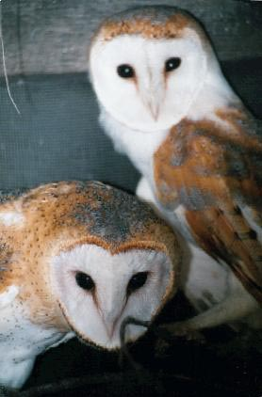Illustration 9: La chouette effraie

    - La chouette hulotte

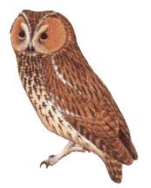Dessin 10: La chouette hulotte
- Aspect

On la surnomme aussi chat-huant car ses touffes de plumes ressemblent un peu à des oreilles de chat. La chouette hulotte est de taille moyenne, est assez massive avec un plumage à dominance brune mais qui peut varier du gris au brun écorce. Le centre foncé de ses plumes lui donne une apparence mouchetée. La hulotte peut être confondue avec le hibou moyen duc, à peine plus petit mais qui lui, a des aigrettes.
Comme beaucoup d'autres hiboux, les yeux de la chouette hulotte sont placés de face, ce qui lui donne une vision binoculaire. Pour compenser, son cou très flexible lui permet de tourner complètement la tête, pour ne pas être surprise.
Des couronnes de plumage autour des yeux canalisent les sons vers l'oreille. Ses larges ailes lui permettent le vol plané. La surface duveteuse des grandes plumes alaires supprime le bruit des coups d'ailes. Elle a des serres acérées pour capturer ses proies.

- Comportement

Hibou le plus courant et le plus répandu, mais à cause de son mode de vie nocturne, on l'entend plus qu'on ne la voit. Les couples défendent leur territoire tout au long de l'année. La chouette se voit souvent dans les premiers mois de l'année, période où elle est la plus bavarde.
Quand la hulotte est inquiète, elle se fait aussi mince que possible et ne perd pas de vue la source de danger, car elle peut tourner la tête sur 270°. Quand elle est d'humeur agressive, elle gonfle son plumage, ce qui la fait paraître plus grosse.
On peut la découvrir quelquefois pendant la journée, haut perchée dans un arbre, car elle prend parfois des bains de soleil. Elle pratique une chasse en vol très silencieuse. La hulotte chasse à l'affût et fond sur les proies qu'elle a repérées.
C'est l'un des chasseurs les plus courants dans les parcs et les jardins. Oiseau forestier à l'origine, elle s'est habituée à vivre dans les grandes cités, où elle cherche de gros arbres pour nicher. À la campagne, la hulotte chasse des mulots et des campagnols ; en ville, elle se nourrit surtout d'oiseaux, les plus gros atteignant la taille du pigeon. Elle attrape les oiseaux des jardins à l'aube et au crépuscule mais aussi la nuit, sur leur perchoir. Elle attrape également les oisillons après avoir effrayé les adultes qui les réchauffaient. Elle plume les oiseaux. Les proies trop grosses pour être avalées directement sont d'abord portées sur un perchoir puis dépecées. Plumes et pelotes recrachées après les repas s'entassent par terre et facilitent l'étude du régime. Bien qu'elle ait une bonne vue, la hulotte repère la plupart de ses proies avec son ouïe ; c'est pourquoi la pluie et le vent la gênent pour chasser. Cette chouette capture surtout des petits mammifères (mulot, etc.) et des oiseaux, mais aussi des coléoptères, des papillons de nuit, des vers, des reptiles, des amphibiens et même des poissons. Elle trouve plus aisément les lombrics quand la nuit est humide et chaude, car ils viennent alors en surface pour s'accoupler et manger. La hulotte atterrit, écoute, sautille et les saisit. Par mauvais temps, elle mange parfois des cadavres (par exemple des animaux tués sur les routes).

- Habitat

La chouette hulotte est principalement sédentaire, restant sur son territoire pendant des années, même lors des hivers les plus rudes. Elle recherche les endroits boisés, les zones cultivées, les parcs et jardins arborés, soit partout où il y a des arbres, même en ville, dans lesquels elle peut nicher et se percher.

- Aire de répartition

C'est l'oiseau de proie nocturne le plus répandu en France, excepté en haute montagne. Cela est dû à sa grande résistance aux hivers rigoureux. En Belgique, elle est présente surtout au sud du sillon Sambre-et-Meuse, et en Brabant.

- Reproduction

Période de nidification | mars à juin
Nombre de couvaisons | Une couvée
Nombre d'œufs | 2 à 4 œufs blancs
Incubation | 28 à 30 jours (femelle)
Tableau 5: Reproduction chouette hulotte

Nid : La chouette hulotte niche dans des trous d'arbres ou de bâtiments. Elle peut aussi nicher dans les nids de corbeau, de héron et de faucon abandonnés, les nids d'écureuil. Quelquefois dans les granges ou sur des corniches rocheuses. Les jeunes éclosent à 3 ou 4 jours d'intervalle et restent dans le territoire des adultes jusqu'à ce qu'ils en soient chassés à l'âge de trois mois environ.

Type de nichoir : La hulotte occupe les nichoirs spéciaux de type fermé, surtout quand les emplacements naturels sont rares. Utilise parfois des nichoirs destinés à la chouette effraie. Ecoutez attentivement le cri des chouettes hulottes en janvier afin de repérer leur territoire et de déterminer les sites les plus propices à la pose du nichoir.

Envol | Les jeunes prennent leur envol après 5 semaines mais quittent souvent le nid plus tôt.
Émancipation | 3 à 4 mois
Taux de survie | 74 %
Tableau 6: Reproduction chouette hulotte 2

- Migration

Sédentaire.

- Voix

Son hululement célèbre est un son familier dans les régions rurales et suburbaines; il résonne surtout enfin d'hiver et en tout début de printemps. Le cri est un « houuhououou-uiou ». Un « ki-ouik » aigu est utilisé par les couples pour garder le contact.

- Nourriture naturelle

Régime très varié; composé surtout de rongeurs, mais aussi d'oiseaux, d'insectes, et même de grenouilles et de tritons. quand le mauvais temps rend la nourriture plus rare.

- Mangeoires

La hulotte fréquente les mangeoires pour y capturer de petits passereaux. C'est seulement si l'hiver est rigoureux qu'elle mange la viande et la graisse déposées sur une mangeoire.
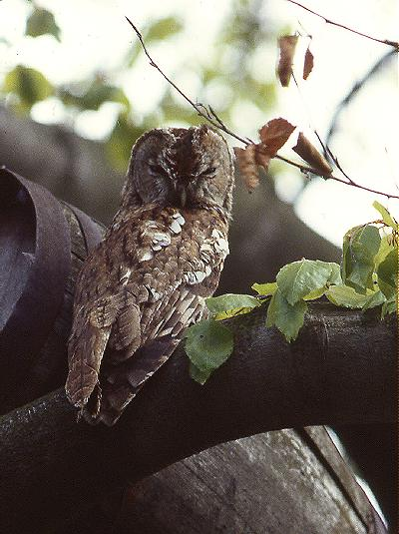Dessin 11: La chouette hulotte

